**UNIVERSIDAD DE LAS AMÉRICAS**

**Examen P1**

Andrade Sebastián

Quito, 08 de mayo del 2024

**Creación base de datos SQL**

**Archivo .csv local 1**

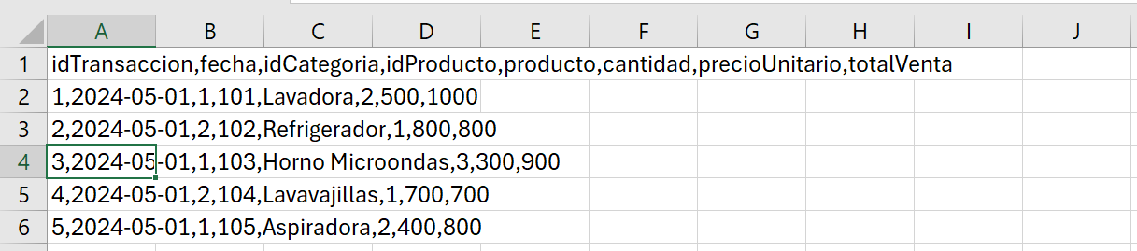

**Script para consolidar Archivos**

No se logran consolidad debido a que mi computador maneja las fechas en el formato americano, por eso solo reconoce 2 parametros pese a que todo esta correcto

**Script para mover archivos a la carpeta respaldo a las 8 pm todos los días**

**En caso de que se necesite mover en este momento:**

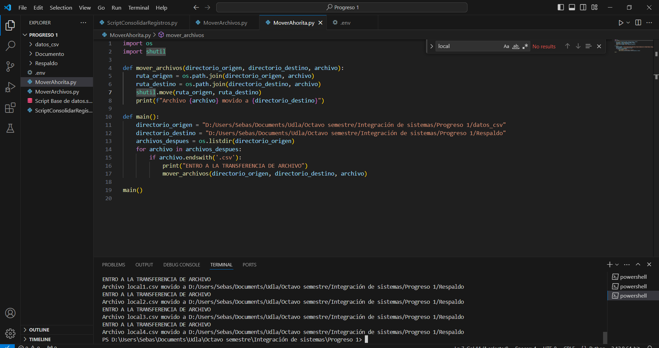

**Archivos movidos a la carpeta respaldo:**

**Github**

**https://github.com/Sebas9230/IntegracionSistemaP1.git**